«Солнце, воздух и вода - наши лучшие друзья»
Многие дети-дошкольники все еще часто страдают от воспалений верхних дыхательных путей. Эти заболевания отрицательно влияют на здоровье ребенка и иногда становятся причиной его хронических недомоганий в последующие годы.
Основное средство предупреждения простудных заболеваний - естественные оздоровительные факторы. Целесообразное использование воздуха, солнца и воды помогает выработать у ребенка приспособительные реакции к меняющимся внешним условиям.
Воздушные ванны применяются с целью приучить детей к непосредственному соприкосновению всей поверхности тела с воздухом. При этом, кроме температуры, имеют значение влажность и движение воздуха.
Для воздушных ванн выбирают площадку, защищенную от ветра, проводить их можно на террасе, на открытом балконе. Детей раздевают догола или оставляют только короткие трусики. Вначале воздушные ванны продолжаются всего 3-4 минуты, постепенно увеличивая их продолжительность, можно довести до часа. Начинать процедуру лучше в тихую погоду при температуре воздуха не ниже 23-24°.
Во время воздушных ванн дети должны быть в движении, в прохладные дни надо подбирать более подвижные игры, в теплые - спокойные.
Солнечные ванны оказывают на организм дошкольников общее укрепляющее действие, усиливают обмен веществ, повышают сопротивляемость организма к заболеваниям. В коже под влиянием солнечных лучей образуются вещества, богатые витамином D (противорахитическим), что улучшает усвоение солей, кальция и фосфора, особенно важных для растущего организма. Пребывание на солнце полезно еще потому, что дети привыкают переносить тепловое действие солнечных лучей и чувствуют себя бодро даже в жаркую погоду.
Но после продолжительного пребывания на солнце у некоторых детей может появиться слабость, раздражительность, иногда плохой сон. Поэтому необходимо внимательно следить за самочувствием детей как во время приема солнечной ванны, так и после нее.
Место, выбранное для приема солнечных ванн, должно быть сухое. Ребенок ложится на подстилку так, чтобы тело было освещено солнцем, а голова находилась в тени (ее можно покрыть панамой). Продолжительность процедуры вначале 4 минуты, при этом ребенок меняет положение, подставляя солнцу спину, правый и левый бок, живот. Через каждые 2-3 ванны ко времени облучения прибавляется еще по минуте для каждой стороны тела. Постепенно длительность солнечной ванны можно довести до 25-30 минут. Через 2-3 минуты по окончании солнечной ванны ребенка надо облить водой с температурой 26-28° и устроить на полчаса отдыхать в тени.
Купание - прекрасное закаливающее средство. Купаться в открытых водоёмах можно начиная с двух лет. Место для купания должно быть неглубоким, ровным, с медленным течением. Прежде чем дать ребёнку возможность самостоятельно войти в воду, необходимо убедиться в том, что в данном месте нет ям, глубокой тины, коряг, острых камней. В воде вместе с ребёнком обязательно должен находиться взрослый.
При купании необходимо соблюдать правила:
- Не разрешается купаться натощак и раньше чем через 1-1, 5 часа после еды
- В воде дети должны находиться в движении
- При появлении озноба немедленно выйти из воды
- Нельзя разгорячённым окунаться в прохладную воду.
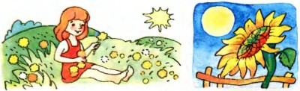
Природные факторы здоровья (солнце, воздух, вода)
Человек — часть живой природы. Как и любому живому организму, ему необходимы солнце, воздух, вода. Они способствуют укреплению здоровья человека, но иногда могут вредить.
Солнце излучает свет и тепло. Под воздействием солнечных лучей в организме образуется витамин D («дэ»), необходимый для роста и развития человека, защиты от инфекций. Солнечные лучи— средство закаливания.

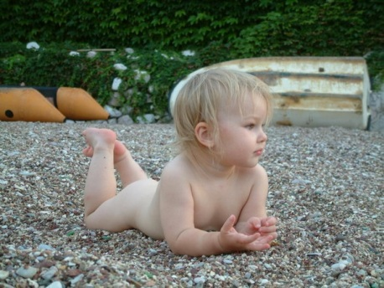
Чтобы укрепить здоровье с помощью солнечных лучей, следует помнить такие правила:
- с 11 до 17 часов не следует находиться под прямыми солнечными лучами;
- летом нужно покрывать голову платком или шляпой.

Воздух — тоже мощный природный фактор здоровья. Человек ежеминутно делает 15-17 вдохов и выдохов, зачастую не обращая внимания на то, что во время дыхания в организм могут попасть вредные вещества.
Воздух — природный фактор, с помощью которого можно закаляться так же, как и с помощью воды. Такие процедуры называются воздушными ваннами.

Чтобы укреплять здоровье с помощью воздуха, следует помнить правила:

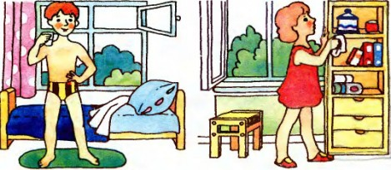
- летом окна в квартире должны быть открыты так, чтобы не было сквозняков;
- зимой необходимо регулярно проветривать комнату;
- спать желательно при открытой форточке;
- уборка квартиры должна быть влажной;
- классную комнату во время перемен нужно обязательно проветривать;
- в школу не следует приносить баллончики и флаконы с летучими веществами;
- во время работы с красками и лаками необходимо пользоваться специальными респираторами.
Вода — вещество, без которого человек не может обходиться в повседневной жизни. Её пьют, ею моются, с ней готовят пищу, в ней плавают, ею любуются.
Человек употребляет ежедневно около 2,5 литра воды. Если долго не пить — это вредно для здоровья. Материал с сайта http://worldofschool.ru
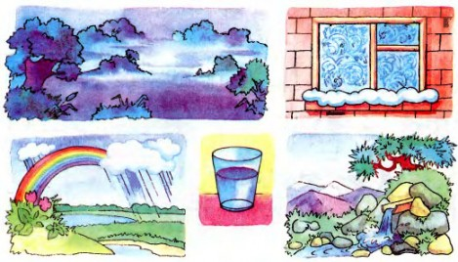
Пользоваться нужно только чистой водой.
Иногда из кранов в городах течёт очищенная вода, которую можно пить. Но рекомендуют пить кипячёную воду.
Если во время туристического похода или отдыха приходится брать воду для питья из водоёма, её нужно обязательно кипятить.

